Министерство образования и науки Российской Федерации

Севастопольский государственный университет

Кафедра

**ЛАБОРАТОРНАЯ РАБОТА № 3**

**СОЗДАНИЕ СХЕМЫ БД. ССЫЛОЧНАЯ ЦЕЛОСТНОСТЬ**

Выполнил:

Ст. гр. ИТб-33

Лисянский А. И.

Проверил:

Валентюк М. Р.

Севастополь

2014

**Цель лабораторной работы:**

Научиться анализировать предметную область с целью создания схемы БД, учитывая ссылочную целостность набора.

**Ход работы**

*Вариант задания:*

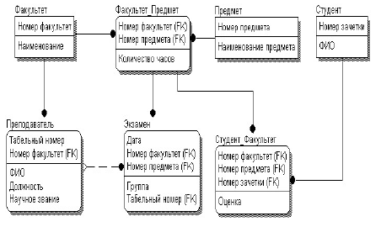

Рисунок 1 – Вид исходной схемы БД

Создание схемы БД по варианту:

Create table Ekzamen (Data varchar(8) not null,

Num_facultet integer not null,

Num_predmet integer not null,

Gruppa varchar(20),

Tab_Num integer not null,

primary key(Data,Num_facultet,Num_predmet));

Create table Facultet (Num_facultet integer not null,

Naimenovanie varchar(20),

primary key (Num_facultet));

Create table Facultet_Predmet (Num_facultet integer not null,

Num_predmet integer not null,

Count_time integer,

primary key (Num_facultet,Num_predmet));

Create table Predmet (Num_predmet integer not null,

Naimenovanie_predmeta varchar(20),

primary key (Num_predmet));

Create table Student (Num_zachetka integer not null,

FIO varchar(30),

primary key (Num_zachetka));

Create table Prepodavatel (Tab_Num integer not null,

Num_facultet integer not null,

FIO varchar(20),

Doljnost varchar(20),

Nauchnoe_zvanie varchar(20),

primary key (Tab_Num,Num_facultet));

Create table Student_Facultet (Num_facultet integer not null,

Num_predmet integer not null,

Num_zachetka integer not null,

Ocenka integer,

primary key (Num_facultet, Num_predmet,Num_zachetka));

alter table Ekzamen add foreign key (Num_facultet,Num_predmet)

references Facultet_Predmet (Num_facultet,Num_predmet)

on update cascade

on delete cascade;

alter table Student_Facultet add foreign key (Num_facultet,Num_predmet)

references Facultet_Predmet (Num_facultet,Num_predmet)

on update cascade

on delete cascade;

alter table Student_Facultet add foreign key (Num_zachetka)

references Student (Num_zachetka)

on update cascade

on delete cascade;

alter table Prepodavatel add foreign key (Num_facultet)

references Facultet (Num_facultet)

on update cascade

on delete cascade;

alter table Facultet_Predmet add foreign key (Num_facultet)

references Facultet (Num_facultet)

on update cascade

on delete cascade;

alter table Facultet_Predmet add foreign key (Num_predmet)

references Predmet (Num_predmet)

on update cascade

on delete cascade;

Вывод:

В ходе выполнения лабораторной работы были изучены основные команды языка SQL для создания связи между таблицами, изучены типы связей между отношениями, изучено использование первичных и внешних ключей в таблицах, построена схема БД согласно варианту.